Prénom : ……………………………………… | Date : …………………………………………………………...............…………

GÉOGRAPHIE
La France - Carte d'identité (06)

Divers  - Capitale : …………………………………………  - Monnaie : …………………………………………  - Devise : ……………………………………………  Géographie physique  Localisation :  - Hémisphère : …………………………………………  - Continent : ……………………………………………  - Pays frontaliers : ………………………………...…  ………………………………...……………………………………………  ………………………………...…………………………………………… | 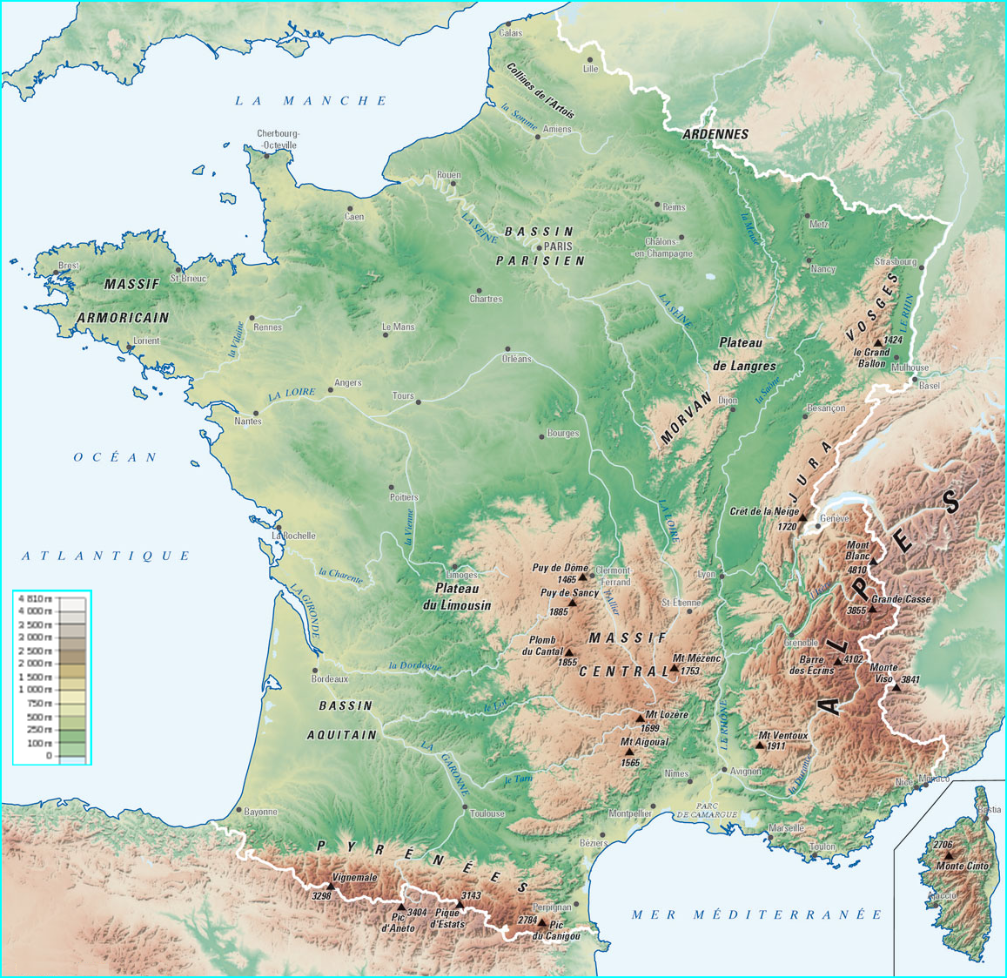

Données générales :  - Superficie : ………………………………………………  - Relief : ………………………………………………………  ………………………………...……………………………………………  - Plaines : ……………………………………………………  - Montagnes : ……………………………………………  ………………………………...……………………………………………  - Point culminant : …………………………………… | Hydrographie :  - Fleuves : ……………………………………………………  ………………………………...………………………………………………  - Autres cours d’eau : ………………………………  ………………………………...………………………………………………  - Mers bordières : ………………………………………  ………………………………...……………………………………………  ………………………………...……………………………………………

Géographie humaine

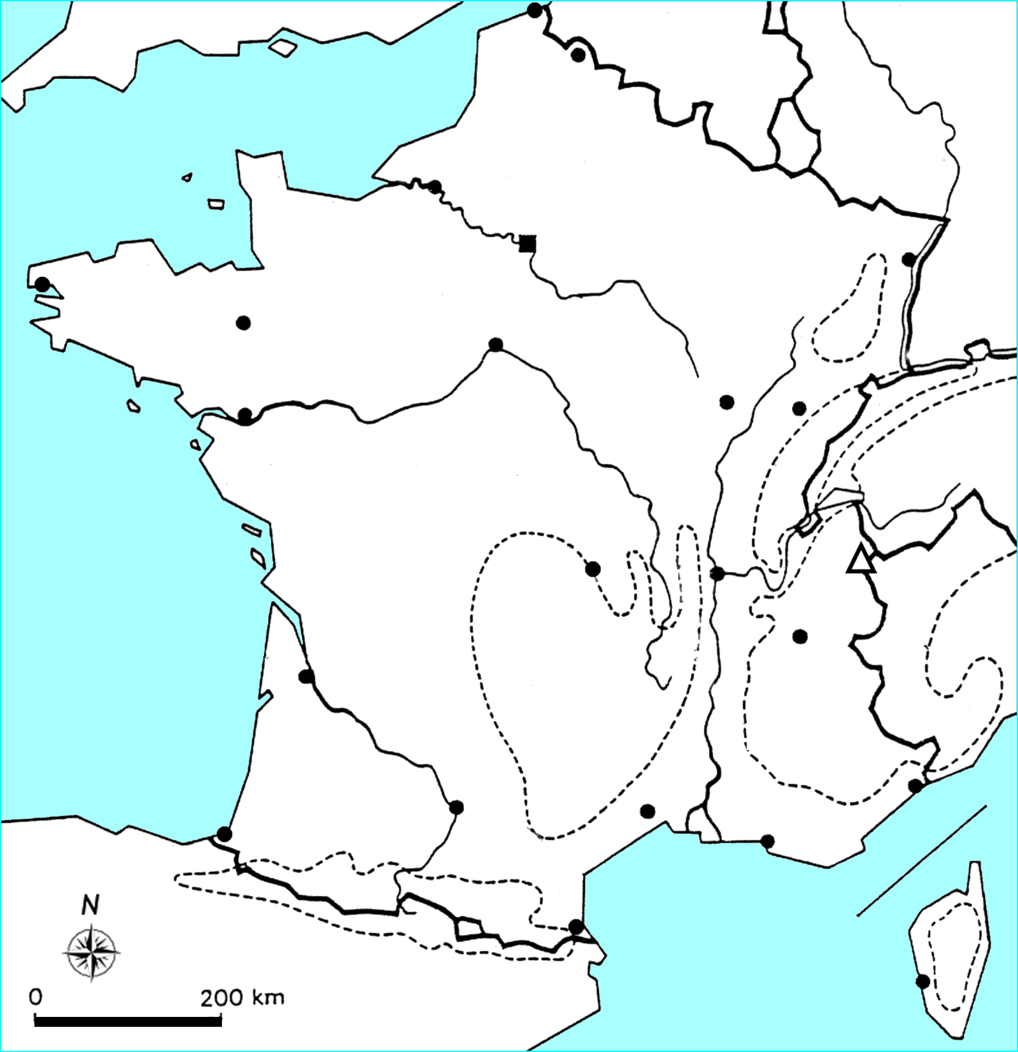 | - Population : ……………………………………  - Densité : ……………………………………………  - Espérance de vie : …………………………  - Taux de natalité : ……………………………  - Taux de mortalité : …………………………  - Principales villes : ……………………………  ………………………………...……………………………………………  ………………………………...……………………………………………  - Population urbaine / rurale :  ………………………………...……………………………………………

